
Общество с Ограниченной Ответственностью
«Среда-Авто»
107370, г.Москва, ул. Лавочкина д.23 офис 30.
ИНН/КПП 7718813358/771801001
e-mail: sreda-avto@mail.ru / www.sreda-auto.ru / Тел. +7(929)629-95-98

Коммерческое предложение
МАЗ-6501А8-325-000 (Зерновоз)
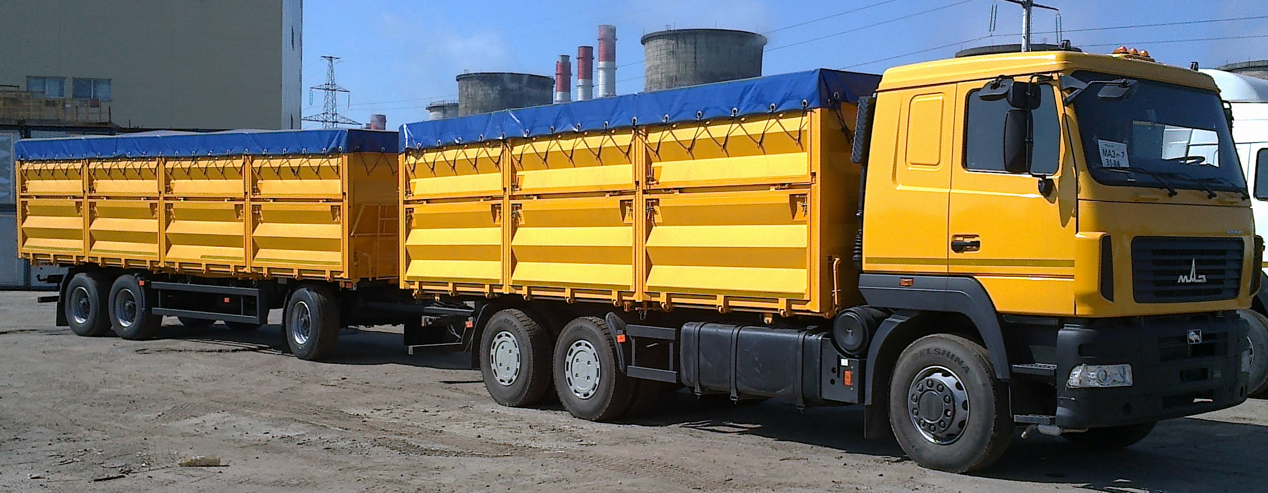

Технические характеристики
Колёсная формула | 6х4
Технически допустимая общая масса автопоезда, кг | 57100
Технически допустимая общая масса автомобиля, кг | 30100
Распределение полной массы на переднюю ось, кг | 7500
Распределение полной массы на ведущую тележку мостов, кг | 22600
Масса снаряженного автомобиля, кг | 14025
Грузоподъемность, кг | 16000
Объем кузова, м³ | 33
Модель двигателя | ЯМЗ-6581.10
Экологическая норма | Euro-3
Мощность двигателя, кВт (л.с.) | 294 (400)
Модель коробки передач | ZF 16S1650
Тип коробки передач /Число передач КП | Механическая/16
Передаточное число ведущих мостов | 4,2
Размер шин | 315/80R22,5
Топливный бак, л | 500
Максимальная скорость, км/ч | 85*
Платформа | самосвальная с боковой разгрузкой на правую сторону
Тип кабины | большая подрессоренная с низкой крышей, с одним спальным местом
Тип кузова | Передний и левый боковой борта стационарные. Боковой правый проем трехсекционный, разделенный стойками. Каждая секция состоит из нижнего борта с верхней навеской и верхнего борта, открывающегося совместно с нижним бортом в сторону. Задний проем платформы состоит из трех бортов: нижний с верхней навеской, средний борт на петлях открывается совместно с нижним и верхним бортами в сторону, верхний борт с нижней навеской. К нижнему заднему борту крепится откидная лестница.
Тормозная система | с АБС

Стоимость автомобиля: 3 050 000 рублей в т.ч. НДС.
Срок поставки: 10 рабочих дней
С Уважением, ООО «Среда-Авто» Иван 8(499)390-60-97

